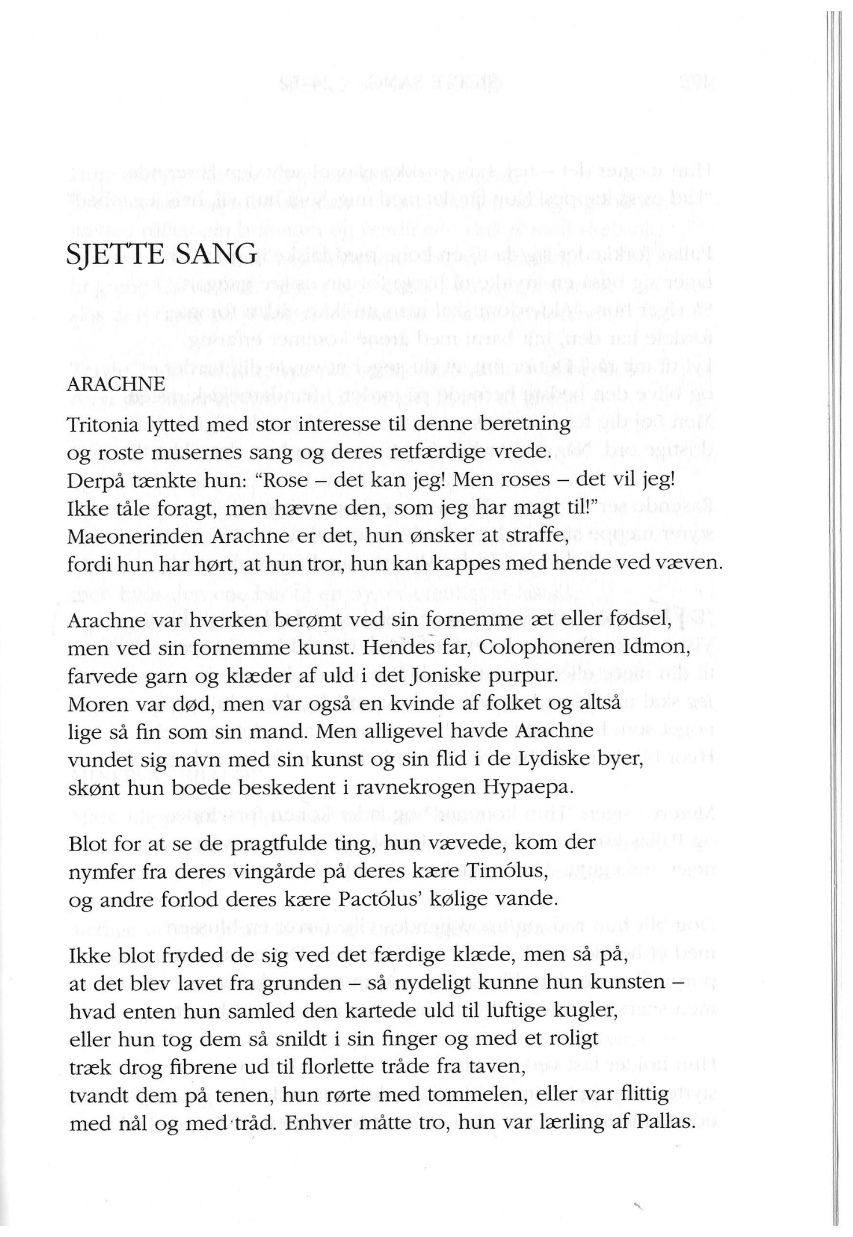
Pallas = Athena
Pladseringen af Timólus og Pactólus er ligegyldig.
Ravnekrogen Hypaepa
= udkantslydien
Tritonia = Athena
Hook til forrige historie. Ikke vigtigt.
Arachne kommer fra Maionien.
Ikke vigtigt.
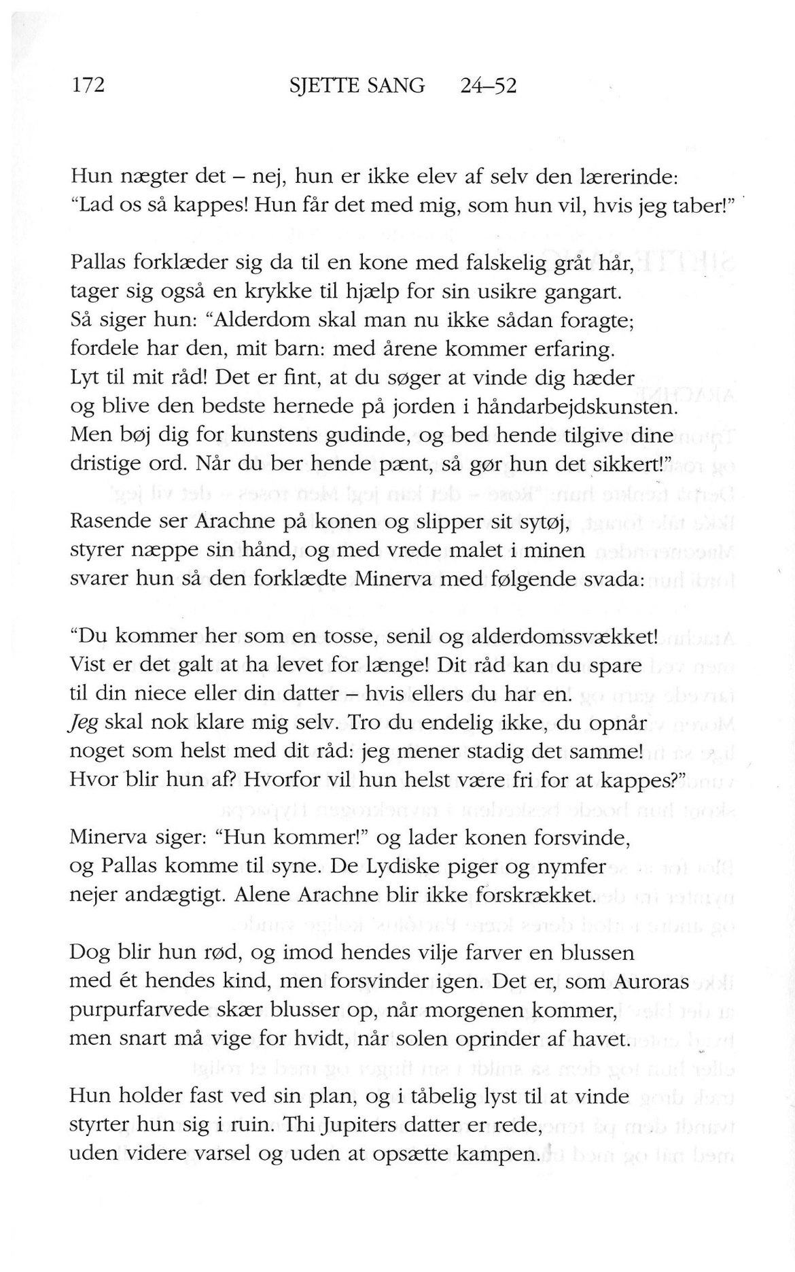
Aurora er solopgangen
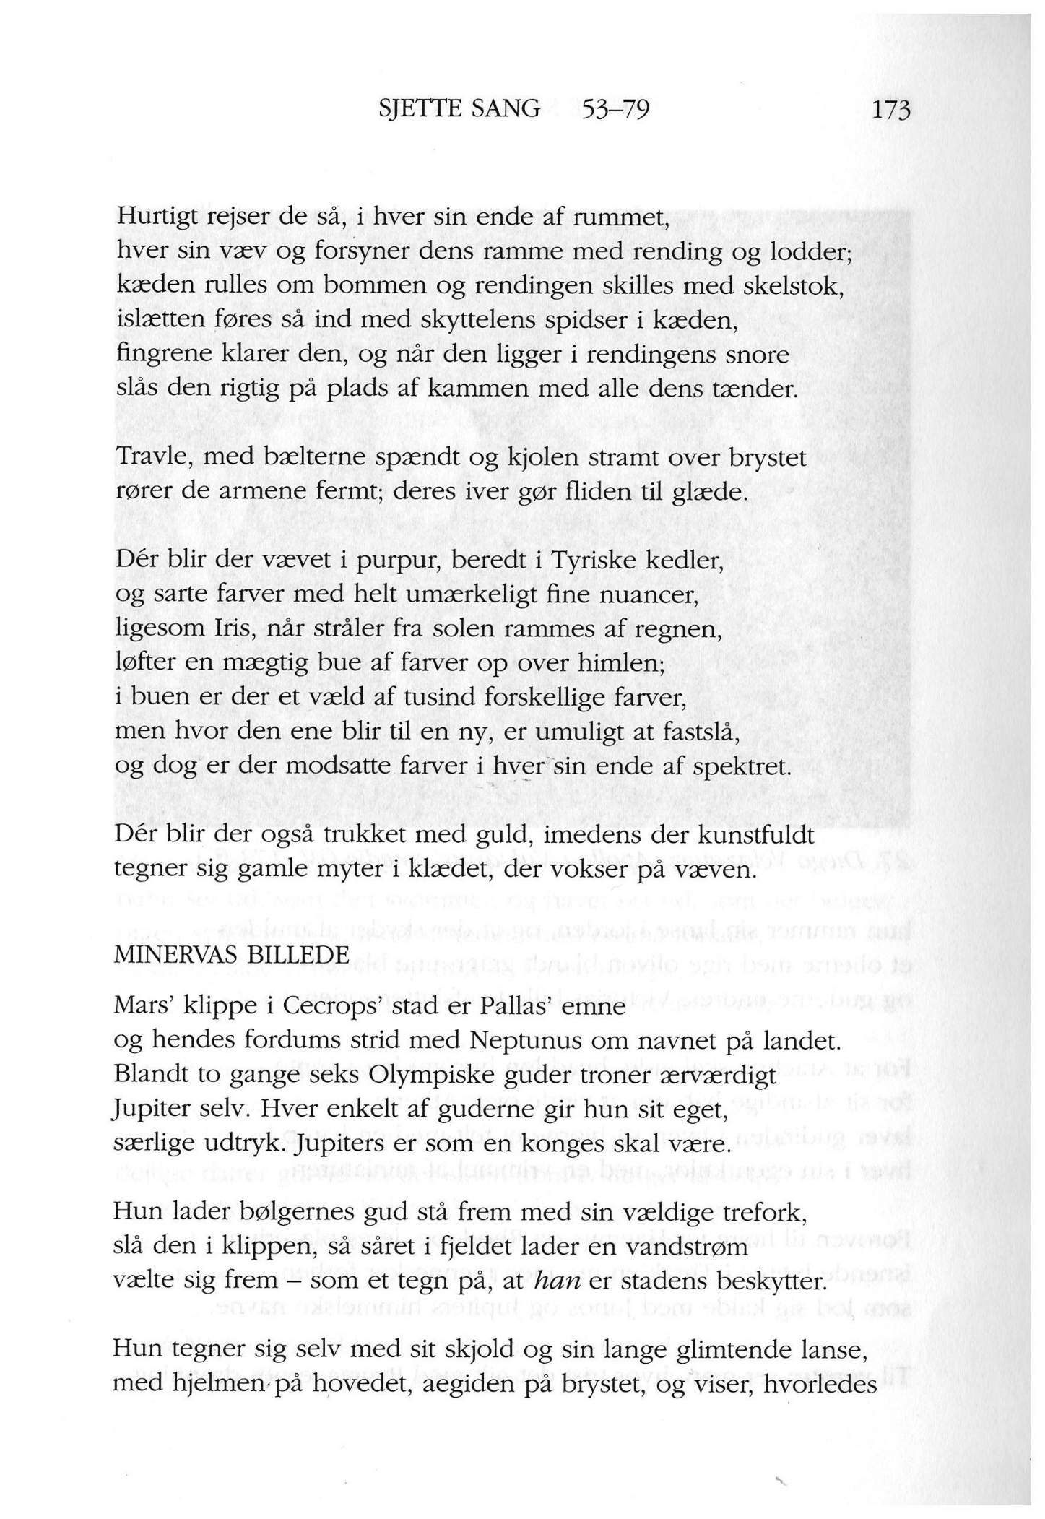
Athena og Arachne væver mytiske motiver, dvs Ovid i myten her henviser til andre myter. Disse er ikke vigtige.
Iris er regnbuen
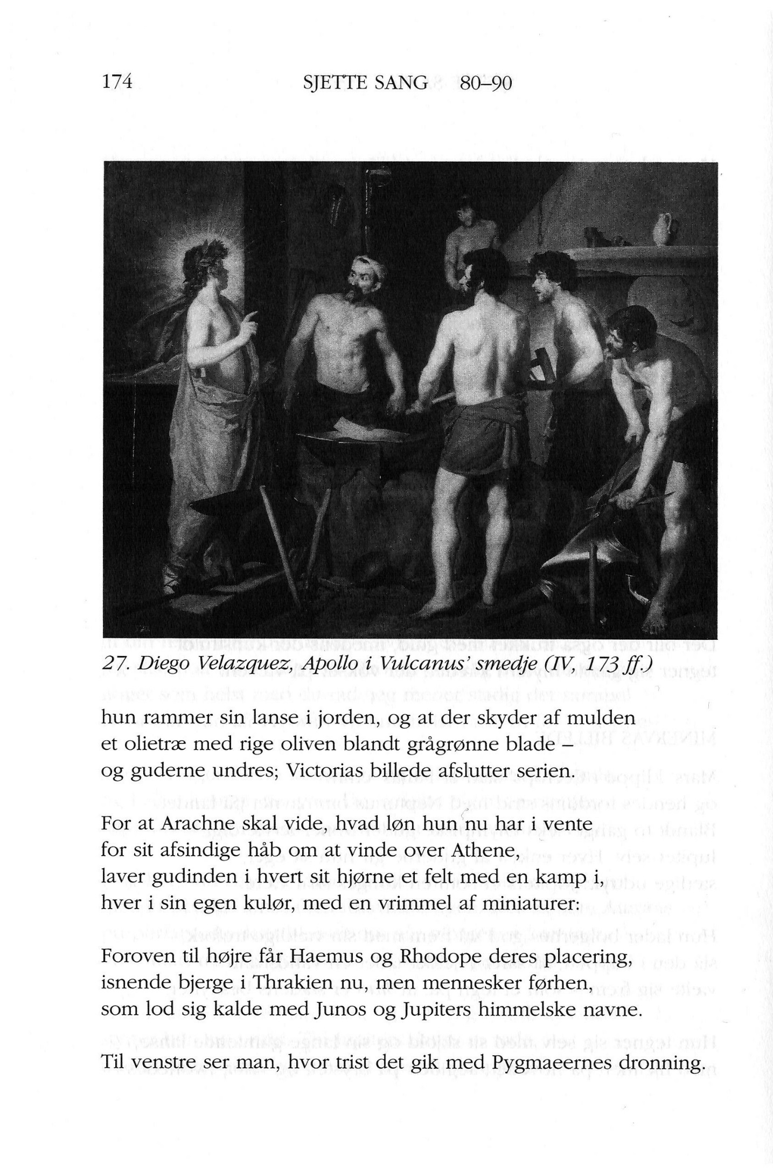
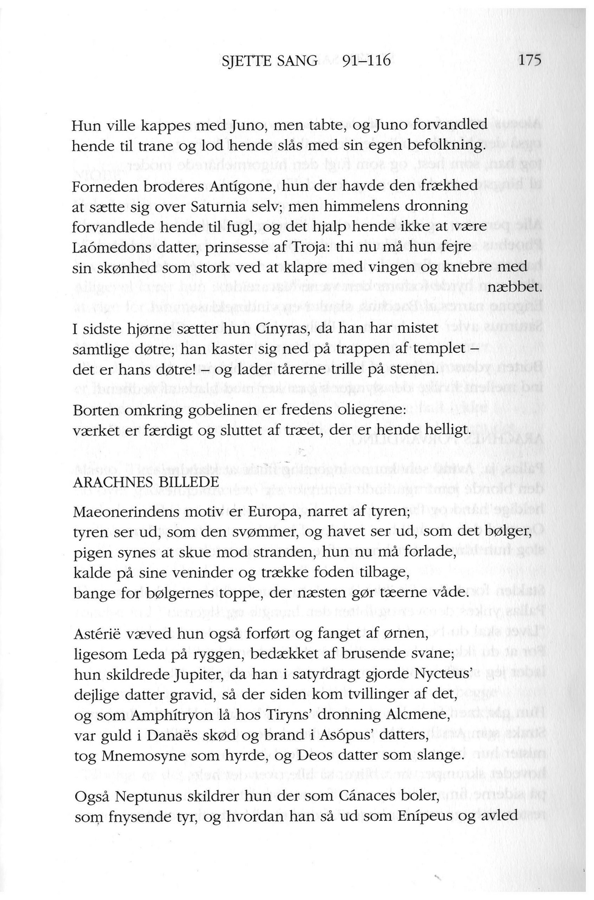
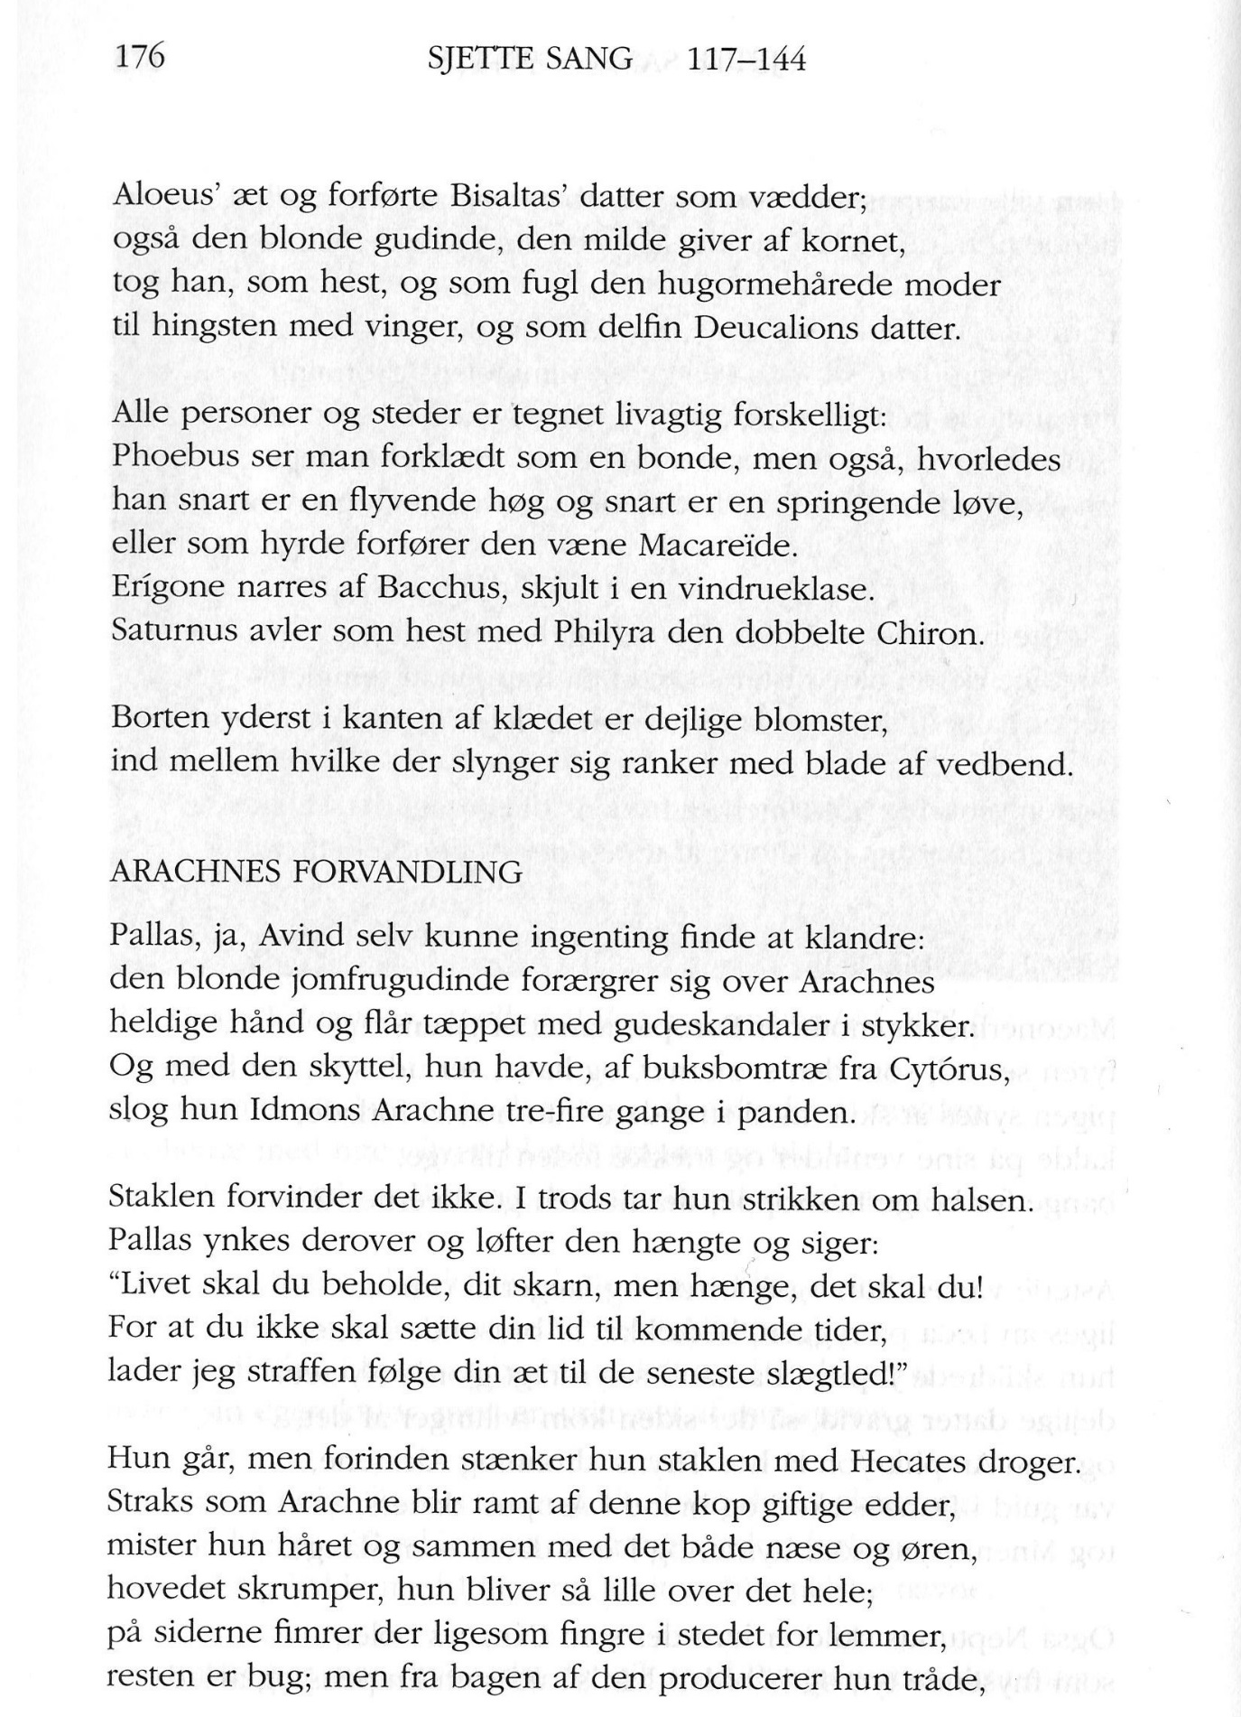
Hecate er mørkets gudinde. Hun påkaldes for det meste, når der skal kastes sort magi
